p

Breznica 3, 4274 Žirovnica
tel.: 04 5809 100, fax: 04 5809 109

NADZORNI ODBOR

Številka: 011-0001/2023-9
Datum: 16.3.2023

Na podlagi 34. člena Statuta Občine Žirovnica (Ur. List RS, št. 66/2018-UPB2), vas ponovno vabim, da se v sredo 22. marca 2023, ob 18.00 uri, v prostorih Občine Žirovnica; Breznica 3, Žirovnica udeležite

3. seje NADZORNEGA ODBORA

z naslednjim

DNEVNIM REDOM:

- Potrditev zapisnika 2. redne seje NO in pregled realizacije sklepov zadnje seje
- Seznanitev z Zaključnim računom proračuna Občine Žirovnica za leto 2023
- Vprašanja in pobude

Prosim, da morebitno zadržanost, sporočite na telefon 04 5809 106.

Urška Zoya Vidmar, mag.prav.in manag.neprem.
Predsednica

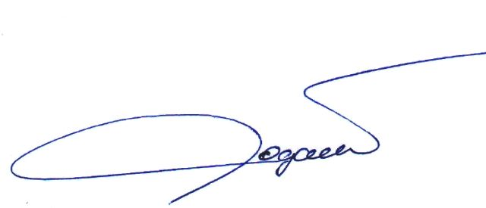

Vabljeni:
- člani NO

